Diktatur oder Demokratie?
Nenne 5 Merkmale einer Demokratie und stelle diese der Diktatur gegenüber:
Typisch Demokratie | Typisch Diktatur

Demokratien: einige Beispiele | Diktaturen: einige Beispiele
 | 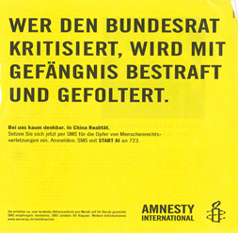

Lösung:

Nenne 5 Merkmale einer Demokratie und stelle diese der Diktatur gegenüber:
Typisch Demokratie | Typisch Diktatur
Freie Wahlen | Keine oder Scheinwahlen (99% der STimmen…)
Mehrparteiensystem | 1 Partei
Meinungsfreiheit | Verfolgung von KritikerInnen
Pressefreiheit | Presse abhängig
Volk frei und mächtig/3 Gewalten | 1 Person / Gruppe an der Macht
Gerechte Gesetze | Willkür und Folter
Polizei schützt Gesetz | Polizeistaat /Bespitzelung
Kritik an Politik möglich | Verehrung

Demokratien: einige Beispiele | Diktaturen: einige Beispiele
Schweiz, Italien, Frankreich, Deutschland, Portugal, Spanien, Bosnien, Serbien, Kosova und … | Nordkorea, Turkmenistan, Usbekistan, Sudan, Äquatorialguinea, Eritrea, Saudi Arabien, Syrien und Somalia. Die Diktatoren herrschen dort im Durchschnitt 37,5 Jahre lang  Früher: Deutschland (Nazidiktatur), Portugal und Spanien, Griechenland, Rumänien, DDR…

